Tillsynsbegäran – information om höga naturvärden och fridlysta arter i avverkningsanmälan A 52744-2022 i Ragunda kommun
Detta dokument behandlar höga naturvärden i avverkningsanmälan A 52744-2022 i Ragunda kommun. Denna avverkningsanmälan inkom 2022-11-09 och omfattar 6,3 ha.
Vi begär härmed att Skogsstyrelsen fattar beslut enligt miljöbalken som säkerställer att skogens höga naturvärden bevaras samt säkerställer att EU-lagstiftning efterlevs och att artskyddsbrott förhindras. Vi önskar även ta del av de ställningstaganden och beslut som myndigheterna meddelar till följd av aktuell avverkningsanmälan och föreningens inlaga (se 34 § förvaltningslagen).
Nedan beskrivs fynd av naturvårdsarter och fridlysta arter som gjorts i det avverkningsanmälda området. I BILAGA 1 finns artfakta om fridlysta och rödlistade arter.

Naturvårdsarter
I avverkningsanmälan har följande 42 naturvårdsarter hittats: tornseglare (EN, §4), doftticka (VU, §8), knärot (VU, §8), lammticka (VU), ruttaggsvamp (VU), rynkskinn (VU), smalfotad taggsvamp (VU), tajgataggsvamp (VU), dvärgbägarlav (NT), garnlav (NT), kolflarnlav (NT), lunglav (NT), mörk kolflarnlav (NT), reliktbock (NT), rosenticka (NT), skogsfru (NT, §8), skrovellav (NT), skrovlig taggsvamp (NT), svart taggsvamp (NT), ullticka (NT), vaddporing (NT), vedflamlav (NT), vedskivlav (NT), äggvaxskivling (NT), barrfagerspindling (S), dropptaggsvamp (S), guckusko (S, §7), korallblylav (S), korallrot (S, §8), luddlav (S), skarp dropptaggsvamp (S), skinnlav (S), spindelblomster (S, §8), stuplav (S), svart trolldruva (S), svavelriska (S), tibast (S), tvåblad (S, §8), vårärt (S), brudsporre (§8), fläcknycklar (§8) och nattviol (§8). Av dessa är 24 rödlistade. För rödlistade arter har rödlistekategorin angivits inom parentes. Arter som är signalarter enligt Skogsstyrelsen har markerats med (S). För fridlysta arter anges även paragrafen i Artskyddsförordningen som arten är fridlyst enligt.
De påträffade naturvårdsarterna är ett tydligt kvitto på att detta rör sig om en skog med höga naturvärden. I Figur 1 visas en karta över det avverkningsanmälda området, där samtliga fyndplatser för naturvårdsarter som finns registrerade på Artportalen har markerats.
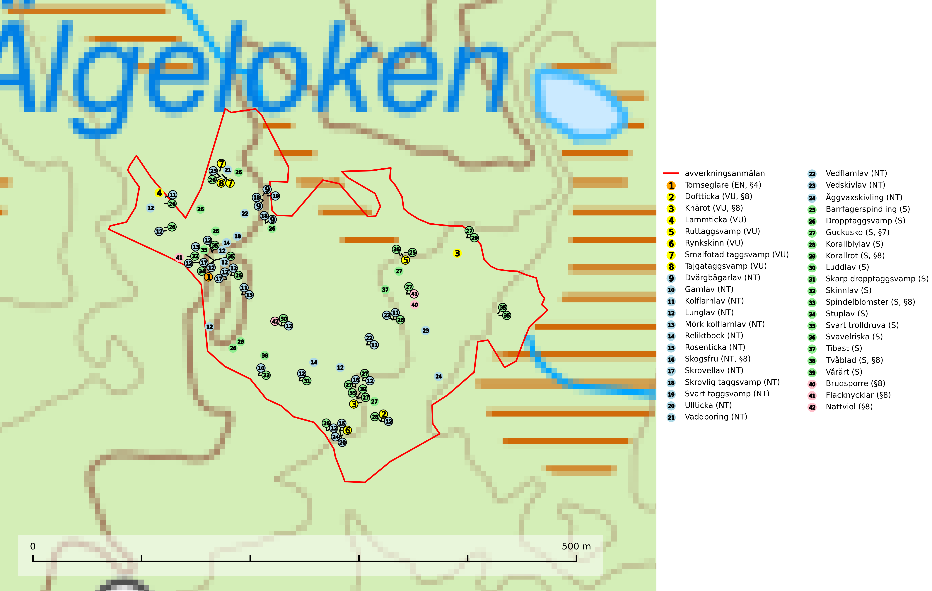
Figur 1. Fyndplatser för naturvårdsarter i det avverkningsanmälda området (röd linje). Markörer utan svart kant är placerade på fyndplatsen. Markörer med svart kant är placerade vid sidan av fyndplatsen och har ett svart streck som visar fyndplatsens exakta position. Kartans mittpunktskoordinat är N 7007146, E 538405 i SWEREF 99 TM.
Dvärgbägarlav (NT) förekommer över hela Sverige på gammal hård ved, huvudsakligen på tall men i södra Sverige även på ek. Veden utgörs framförallt av grova stubbar, lågor och grenar. Substratet har blivit sällsyntare och nybildning av substrat sker bara i begränsad omfattning. Arten hotas av att grova lågor blir allt sällsyntare i dagens kulturskogar samt att nybildningen av lämpliga substrat går mycket långsamt. En riklig tillgång på gamla tall- eller eklågor måste säkerställas på artens lokaler (SLU Artdatabanken, 2024; Nitare & Skogsstyrelsen, 2019).
Garnlav (NT) är en utpräglad barrskogsart som ibland kan drapera träden i norrländska grannaturskogar med hög luftfuktighet. Den förekommer även i talldominerade bestånd där den, förutom i trädens grenverk, påträffas hängande över ojämnheter i tallbarken. Arten har minskat starkt i södra och mellersta Sverige och den minskar även i sitt nordliga utbredningsområde. Orsaken till tillbakagången beror främst på slutavverkningar av naturskogsartade skogar. Bestånd med riklig förekomst bör regelmässigt sparas. Garnlav är värdväxt för den mycket sällsynta och akut hotade fjärilen barrskogslavfly (CR) som hör hemma i boreala barrskogar med riklig förekomst av värdväxten. Tidigare kunde arten konstateras årligen på flera platser vid Dala-Floda i Dalarna innan lokalerna kalavverkades. Senaste fyndet i landet av barrskogslavfly är från år 2000 då den påträffades vid Högberget i Sollefteå kommun (SLU Artdatabanken, 2024).
Kolflarnlav (NT) är brandberoende och växer nästan uteslutande på kolad hård kärnved av tall. Etableringen verkar ske först 100–300 år efter brand och nytt substrat nybildas i mycket begränsad omfattning. Avverkning av tallskog av naturskogskaraktär med spår av återkommande bränder är ett hot och mängden lämplig ved att växa på för arten minskar dels på grund av naturlig nedbrytning men framförallt på grund av att det förstörs i samband med slutavverkningar, gallringar och markberedning. Såväl kolflarnlav som mörk kolflarnlav har glänsande bålfjäll och förekommer främst i tall- och blandbarrskogar av naturskogskaraktär med spår av återkommande bränder. Skogar som dessa hyser höga biologiska värden och bör skyddas (SLU Artdatabanken, 2024).
Korallblylav växer på bark av asp, ask, rönn, sälg, bok och lönn och signalerar överallt skogsbestånd med höga naturvärden och den följs nästan alltid av andra ovanliga och rödlistade arter. Den indikerar hög och jämn luftfuktighet och växer främst i områden med lång skoglig kontinuitet där det funnits ett ständigt inslag av gamla lövträd (SLU Artdatabanken, 2024; Nitare & Skogsstyrelsen, 2019).
Lammticka (VU) bildar mykorrhiza med tall och växer i tämligen öppna barrskogar ofta magra tallhedar, gärna på sandig mark. Arten är placerad högst upp i Skogsstyrelsens värdepyramid för bedömning av skog med höga naturvärden och tål inte slutavverkning (SLU Artdatabanken, 2024; Nitare & Skogsstyrelsen, 2019).
Lunglav (NT) är en av vårt lands främsta signalarter som överallt indikerar gamla lövträd, skogsbestånd med höga naturvärden och ekosystem med lång skoglig kontinuitet. Lokalt kan förekomsten vara mycket riklig men den hittas nästan enbart i gamla och ej slutavverkade skogar. Artens samtliga förekomster bör uppmärksammas från naturvårdssynpunkt, då många lokaler även hyser andra ovanliga och rödlistade arter. Rikliga förekomster bör skyddas med biotopskydd, frivilliga avsättningar eller reservat. Det finns ett antal sällsynta lavparasiter som växer på lunglav: lunglavsknapp (VU), skrovelmössing (DD), lunglavshårprick (DD), Calycina alstrupii (NA) och Chalara lobariae (NA) (SLU Artdatabanken, 2025; SLU Artdatabanken, 2024; Nitare & Skogsstyrelsen, 2019).
Mörk kolflarnlav (NT) är brandberoende och växer nästan uteslutande på kolad hård kärnved av tall. Arten förekommer främst i glesa, öppna tall- och blandbarrskogar av naturskogskaraktär och etableringen verkar ske sent efter brand, kanske först efter 100–300 år. Mörk kolflarnlav indikerar skog med höga naturvärden och vanligast är att den påträffas på rester av nedbrunna torrakor och högstubbar och lågstubbar som är så grova att hela innandömet är urbränt. Tall- och blandbarrskogar av naturskogskaraktär med spår av återkommande bränder hyser höga biologiska värden och bör skyddas (SLU Artdatabanken, 2024).
Reliktbock (NT) är en skalbagge vars larvutveckling sker i tjock, solexponerad skorpbark på gamla, levande tallar. Ofta i träd som under längre tid stått fritt och öppet, t.ex. i kantzoner i odlingslandskap, längs stränder och åsar, men också i gles, gammal tallskog på mager mark. Arten är brandgynnad genom att omgivande småträd och buskar försvinner vid lågintensiva bränder samtidigt som gamla tallar överlever och förblir solexponerade. Minskningstakten för den svenska populationen bedöms vara nära gränsvärdet för Sårbar (VU) och i den europeiska rödlistan är reliktbock rödlistad som Sårbar (VU) vilket innebär att Sverige har ett internationellt ansvar för arten. Gamla tallskogar bör få ett långsiktigt skydd, och inte slutavverkas (SLU Artdatabanken, 2024; IUCN, 2016).
Rosenticka (NT), rödlistad som nära hotad, ingår i en karaktäristisk association av vedsvampar som växer på gamla, grova granlågor i urskogsartade barrskogar. Den är placerad i toppen av Skogsstyrelsens värdepyramid för bedömning av skog med höga naturvärden och indikerar ett granskogsekosystem med långvarig kontinuitet av grova lågor. Artens beroende av grova granlågor innebär att alla skogsskötselåtgärder på eller i omedelbar närhet av lokalerna utgör ett hot på lång sikt. Det är angeläget att populationerna inte ytterligare glesas ut och ett tillräckligt antal områden där arten nu finns måste sparas för framtiden (Nitare & Skogsstyrelsen, 2019; SLU Artdatabanken, 2024).
Ruttaggsvamp (VU) är en sällsynt ”toppart” knuten till tall på kalkrik mark. Arten är placerad högst upp i Skogsstyrelsens värdepyramid för bedömning av skog med höga naturvärden och tål inte en slutavverkning utan kräver ett kontinuerligt trädskikt med tall. Skogsområden med arten bör skyddas och undantas rationellt skogsbruk. Slutavverkning, kraftig gallring och skogsmarksgödsling måste helt undvikas. Ruttaggsvamp är globalt rödlistad som sårbar (VU) vilket innebär att Sverige har ett internationellt ansvar för arten (IUCN, 2025; SLU Artdatabanken, 2024; Nitare & Skogsstyrelsen, 2019).
Rynkskinn (VU), rödlistad som sårbar, är en vednedbrytare som växer på grova granlågor och ingår i en karaktäristisk association av vedsvampar knutna till urskogsartade barrskogar. Den har klassificerats som en “urskogsindikator” och är placerad i toppen av Skogsstyrelsens värdepyramid för bedömning av skog med höga naturvärden. Allt tyder på att rynkskinn är mycket känslig för skogliga ingrepp (Nitare & Skogsstyrelsen, 2019; SLU Artdatabanken, 2024).
Skinnlav förekommer på diverse lövträd, främst på gammal asp och sälg. Den påträffas främst i områden med lång kontinuitet av grova lövträd och signalerar skogsmark med höga naturvärden. På lokalerna förekommer som regel ett flertal andra ovanliga eller rödlistade lavar. I likhet med gelélavarna, etablerar sig skinnlaven i skogsmark på grova aspar i sena lövsuccessioner (Nitare & Skogsstyrelsen, 2019).
Skrovellav (NT) växer på gamla lövträd och på klippor i gamla skogar med hög och jämn luftfuktighet. Slutavverkning av kontinuitetsskog utgör det största hotet och lavens fortsatta förekomst bör säkerställas genom att lokaler med äldre skog skyddas. I områden med mycket hög luftfuktighet kan man på bålen av skrovellav finna en sällsynt parasitsvamp med rödbruna apothecier, skrovellavsknapp Plectocarpon scrobiculatae (EN) (SLU Artdatabanken, 2024; Nitare & Skogsstyrelsen, 2019).
Skrovlig taggsvamp (NT) bildar mykorrhiza med tall i äldre tallskog, framför allt på tallhed. Den växer huvudsakligen i äldre barrskog som hotas av slutavverkning. Genom att äldre barrskogar och naturskogar blir allt sällsyntare, missgynnas arten av skogsbruk. Arten ingår i ett åtgärdsprogram för hotade arter (ÅGP) och en långsiktig tillgång till svampens värdträd behöver säkras genom att växtplatserna undantas från avverkning. Skrovlig taggsvamp är globalt rödlistad som nära hotad (NT) vilket innebär att Sverige har ett internationellt ansvar för arten (IUCN, 2025; SLU Artdatabanken, 2024; Nitare, 2006).
Smalfotad taggsvamp (VU), rödlistad som sårbar, växer på marken under lågor eller fallna stubbar i brandpräglad torr tallskog med lång kontinuitet. Arten är starkt associerad till kolad ved från tallar som sannolikt varit med om flera historiska skogsbränder. Detta är en process som kan ta många hundra år och det tar således mycket lång tid att återskapa lämpliga substrat. Smalfotad taggsvamp är placerad i toppen av Skogsstyrelsens värdepyramid för bedömning av skog med höga naturvärden samt globalt rödlistad som sårbar (VU) vilket innebär att Sverige har ett internationellt ansvar för arten (IUCN Redlist, 2024; Nitare & Skogsstyrelsen, 2019; SLU Artdatabanken, 2024).
Stuplav är en mycket bra signalart i hela sitt utbredningsområde och förekommer nästan enbart i skogsmiljöer med höga naturvärden. Den indikerar långvarig förekomst av gamla lövträd och miljöer med konstant hög luftfuktighet. I skogar med suboceaniskt klimat finns det en mycket sällsynt parasit, njurlavsknapp Pletocarpon nephromeum (EN), som växer på stuplav (SLU Artdatabanken, 2024; Nitare & Skogsstyrelsen, 2019).
Svart taggsvamp (NT) bildar huvudsakligen mykorrhiza med gran och tall, men även med ek och bok. Slutavverkning utgör det största hotet mot arten och den överlever sannolikt inte en föryngringshuggning då barrträdens rötter dör efter avverkningen. Förekomsterna i barrskog är särskilt utsatta eftersom arten föredrar att växa i äldre, virkesrika skogar med högre bonitet, som avverkas i rask takt. Fler äldre, virkesrika barrskogar med högre bonitet måste formellt skyddas som biotopskyddsområden eller naturreservat. Även oskyddade växtplatser i lövskogsbiotoper bör få ett starkt skydd. Skogsområden med svart taggsvamp bör inte gallras eller plockhuggas om inte huggningen efterföljs av skogsbete (SLU Artdatabanken, 2024).
Svart trolldruva är en kalkgynnad växt som förekommer på näringsrik frisk mulljord i såväl bördiga kalkbarrskogar som sydliga kalklövskogar och lundar. Arten är en bra signalart för skyddsvärda biotoper i såväl löv- som barrskogar och tål inte slutavverkning och markberedning. Trolldruva är värdväxt för ett antal sällsynta fjärilsarter som ställer höga krav på sina livsmiljöer, däribland trolldruvemätare (EN), skuggmalmätare (VU) och trolldruvelobmätare (VU) (SLU Artdatabanken, 2024; Nitare & Skogsstyrelsen, 2019).
Tajgataggsvamp (VU) är en sällsynt art som bildar mykorrhiza med tall och växer på marken under gamla tallågor, stubbar och även grenar av tall i brandpräglad torr tallskog på mager sandig mark med lång kontinuitet. Den är placerad högst upp i Skogsstyrelsens värdepyramid för bedömning av skog med höga naturvärden och flertalet växtplatser bör skyddas långsiktigt genom att öka arealen skyddad, brandpräglad, mager tallskog med trädkontinuitet. Troligtvis sammanblandas arten då och då med svartvit taggsvamp Phellodon connatus som vid DNA-undersökningar visat sig ha flera olika former. Tajgataggsvamp är globalt rödlistad som sårbar (VU) vilket innebär att Sverige har ett internationellt ansvar för arten (IUCN, 2025; SLU Artdatabanken, 2024; Nitare & Skogsstyrelsen, 2019).
Tibast är en kalkgynnad buske som växer på mullrik, frisk eller svagt fuktig mark, exempelvis i gamla kalkgranskogar, lövträdslundar, varma källpåverkade sluttningar och exklusiva biotoper kopplade till vattendrag. Förekomster i gammal skog visar på höga naturvärden och bör alltid noteras i samband med naturvärdesinventeringar. Tibast är värdväxt för de två fjärilsarterna större tibastmal och brun tibastmal (CR) (SLU Artdatabanken, 2024; Nitare & Skogsstyrelsen, 2019).
Ullticka (NT) är knuten till restbestånd av barrnaturskog och förekommer med ett tydligt optimum i orörda eller måttligt påverkade gamla granskogar där det föreligger viss kontinuitet av grov död ved. Ullticka är en bra signalart inom hela sitt utbredningsområde och i södra Sverige är den sällsynt och en god signalart för skyddsvärda granskogsmiljöer. Den hotas av avverkning och fragmentering av naturskog och äldre granskog med lång trädkontinuitet. På ullticka kan ibland ulltickeporing (VU) påträffas - det är en sällsynt ticka som nyligen delats upp i tre olika arter: Skeletocutis brevispora (ulltickeporing), Skeletocutis delicata och Skeletocutis exilis. De två sistnämnda arterna står för närvarande (2020) som ej bedömda i rödlistan (SLU Artdatabanken, 2024; Nitare & Skogsstyrelsen, 2019; Miettinen & Niemelä, 2018).
Vaddporing (NT) är en brunrötande vednedbrytare som hittas på undersidan av liggande murken tallved i olika former. Substratet utgörs framför allt av den typ av hård, kådimpregnerad och ofta kolad tallved som skapas i brandpräglad skog. Vedtypen nybildas i mycket liten omfattning och det är sannolikt att arten upplever en utdöendeskuld. För att garantera artens fortlevnad bör man både säkra att artens växtplatser hålls intakta samt att långsiktigt säkerställa att ny ved tillkommer, allra helst i omedelbar anslutning till artens växtplatser. Skoglig gallring och annat uttag av virke innebär ett hot mot arten (SLU Artdatabanken, 2024).
Vedflamlav (NT) växer på gammal hård och torr, exponerad kärnved av tall, främst på högstubbar i ljusöppna lägen, t.ex. vid och på myrar, sjökanter, i glesa hällmarkskogar och i brandpräglade tallnaturskogar. Substratet nyskapas i begränsad omfattning och arten är en utmärkt indikator på höga naturvärden i denna skogstyp. Tall- och barrblandskogar med naturskogskaraktär och spår av bränder har ofta höga biologiska värden och bör skyddas (SLU Artdatabanken, 2024).
Vedskivlav (NT) växer på gammal, torr, exponerad, hård kärnved av framförallt tall i naturskogsartade bestånd. Avverkning av tallskog av naturskogskaraktär med spår av återkommande bränder är ett hot. Mängden lämplig ved att växa på för vedskivlav minskar, dels på grund av naturlig nedbrytning men framförallt på grund av att de förstörs i samband med slutavverkningar, gallringar och markberedning. Tall- och blandbarrskogar av naturskogskaraktär med spår av återkommande bränder bör skyddas (SLU Artdatabanken, 2024).
Vårärt är en kalkgynnad mullväxt som är knuten till rik lundartad vegetation och har sin huvudsakliga förekomst i sydliga kalklövskogar, lövängen och hässlen. Den har även viktiga förekomster av reliktkaraktär i örtrika kalkgranskogar på frisk eller något fuktig mark i mellersta Sverige. Vårärt är en extra betydelsefull signalart i boreala (och boreonemorala) kalkgranskogar, då dessa förekomster nu är starkt fragmenterade och troligen visar på en flertusenårig ekologisk kontinuitet där spridning och etablering kan ha skett under postglaciala värmetiden. Arten tål inte dagens rationella skogsbruksmetoder (Nitare & Skogsstyrelsen, 2019).
Äggvaxskivling (NT) bildar mykorrhiza med gran och förekommer huvudsakligen i äldre blåbärsgranskog. Har i Sverige en nordlig utbredningsbild och är relativt vanlig i norra Sverige. Total population i landet bedöms ha minskat kraftigt och fortgående att minska p.g.a. slutavverkningar av kontinuitetsskogar. Skogar med rik förekomst av äggvaxskivling brukar ha en artrik flora av mykorrhizasvampar och kan betraktas som nyckelbiotoper (SLU Artdatabanken, 2024).

Fridlysta arter
Följande fridlysta arter har sina livsmiljöer och växtplatser i den avverkningsanmälda skogen: tornseglare (EN, §4), doftticka (VU, §8), knärot (VU, §8), skogsfru (NT, §8), guckusko (S, §7), korallrot (S, §8), spindelblomster (S, §8), tvåblad (S, §8), brudsporre (§8), fläcknycklar (§8) och nattviol (§8).
Observera att medlemsländerna är skyldiga att agera i enlighet med EU:s fågeldirektiv där det uttryckligen står att direktivet gäller för fåglar samt för deras ägg, bon och livsmiljöer (artikel 1). Vidare att de åtgärder som vidtas inte får leda till en försämring av den nuvarande situationen beträffande bevarandet av de fågelarter som avses i artikel 1 (artikel 13). Fågeldirektivet är styrande för tillsynsansvariga myndigheters ärendehantering, ställningstaganden och beslutsfattande.
Doftticka (VU, §8) är rödlistad som sårbar (VU) och fridlyst enligt 8§ artskyddsförordningen. Den är även globalt rödlistad som Nära hotad (NT) vilket innebär att Sverige har ett internationellt ansvar för arten. Doftticka är beroende av hög och jämn luftfuktighet i gamla, ostörda skogsmiljöer och är känslig för snabba förändringar av ljus-/vindförhållanden eller uttorkning. Dofttickan är placerad i toppen av Skogsstyrelsens värdepyramid för bedömning av skog med höga naturvärden och signalerar alltid gamla sälgar och skogsområden med höga naturvärden. Avverkning av värdträd (främst sälg) utgör det största hotet och när gamla och olikåldriga skogar med sälg avverkas försvinner oftast sälgen. Dofttickan har minskat med ca 30 % under de senaste 30 åren (IUCN Redlist, 2024; Nitare & Skogsstyrelsen, 2019; SLU Artdatabanken, 2024).
Guckusko (§7) omfattas av EU:s art- och habitatdirektiv och är fridlyst enligt §7 Artskyddsförordningen (bilaga 1) vilket innebär att hela dess livsmiljö ska bevaras. Guckusko är beroende av hög och jämn luftfuktighet i gamla, ostörda skogsmiljöer och är känslig för snabba förändringar av ljus-/vindförhållanden eller uttorkning. Den förekommer främst i skogar som inte påverkats av kraftig störning, till exempel slutavverkning, markberedning, körskador, gödsling eller dikning. Guckusko är rödlistad som nära hotad (NT) i den europeiska rödlistan och Sverige hyser mer än halva den beräknade populationen av arten i EU, vilket innebär att vi har ett internationellt ansvar för arten (SLU Artdatabanken, 2021; IUCN, 2011).
Knärot (VU, §8) är rödlistad som sårbar och fridlyst enligt 8§ artskyddsförordningen. En nyligen genomförd analys av 79 floraväktarlokaler indikerar att det behövs någonstans mellan 100 och 150 meters skyddszon för att en knärotspopulation inte ska dö ut på lång sikt (Sebestyén & Sundberg, 2025). Detta ligger väl i linje med tidigare genomförda studier som visar att det krävs väl tilltagna buffertzoner för att knäroten inte ska ta skada av skogsbruksåtgärder i intilliggande skog (Johnson, 2014; Koelmeijer m.fl., 2022; Skogsstyrelsen, 2022). Arten är även känslig för gallring vilket framgår av Skogsstyrelsens egen vägledning för hänsyn till knärot (Skogsstyrelsen, 2022). För rika förekomster av knärot är reservatsbildning eller biotopskydd lämpliga åtgärder för att skydda den (SLU Artdatabanken, 2024).
I det avverkningsanmälda området finns 2 fyndplatser för knärot registrerade på Artportalen. Figur 2 visar gränserna för buffertzoner på 50 m, som behöver lämnas kring fyndplatserna för att knärotslokalerna inte ska försvinna vid en avverkning. Av det avverkningsanmälda området överlappar 1.42 ha med buffertzonerna och får av detta skäl inte avverkas.
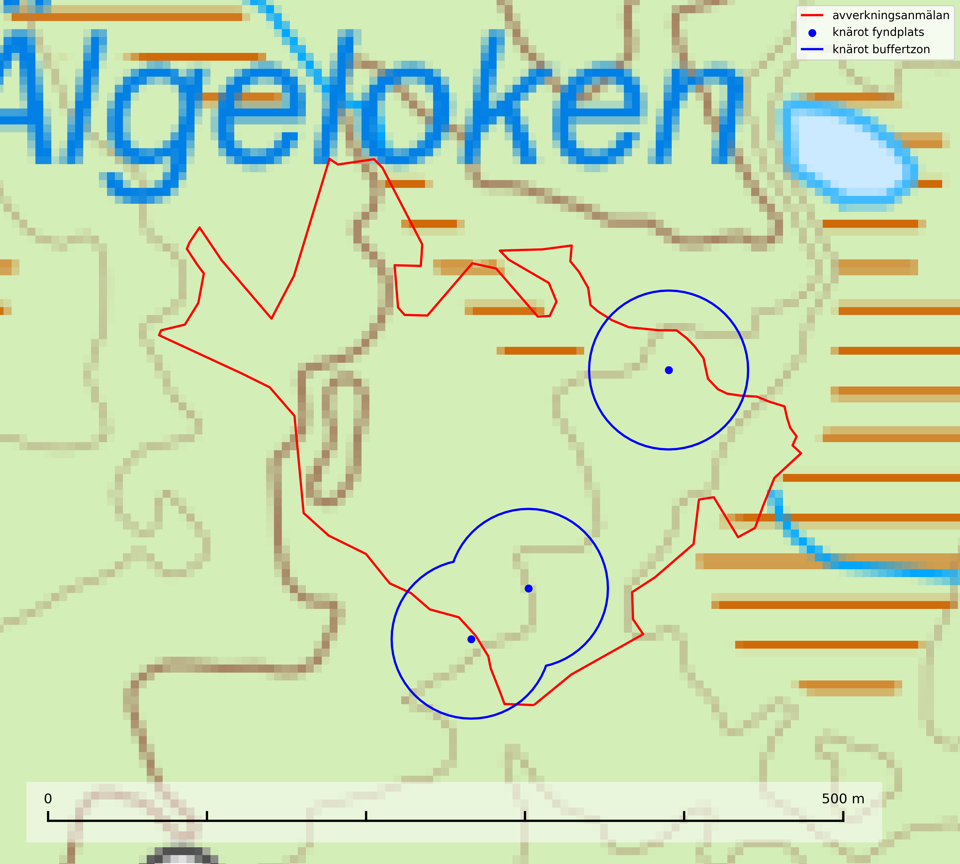
Figur 2. Fyndplatser och buffertzoner för knärot i det avverkningsanmälda området. Endast fyndplatser vars buffertzoner överlappar med det avverkningsanmälda området har tagits med i visualiseringen. Kartans mittpunktskoordinat är N 7007146, E 538405 i SWEREF 99 TM.

Korallrot (§8) växer i sumpskogar och annan fuktig eller växelfuktig skogsmark, exempelvis i alkärr och kärrkanter, fuktiga bäckdalar, raviner, myrlaggar, sumpiga strandskogar samt i fuktiga lundar. Den visar på mer eller mindre stabila förhållanden och intakt hydrologi och är känslig för avverkning, körskador, skogsgödsling och dikning. Arten är fridlyst enligt 8 § artskyddsförordningen (SLU Artdatabanken, 2024; Nitare & Skogsstyrelsen, 2019).
Skogsfru (NT, §8) växer i fuktig, skuggig skog med rörligt markvatten och god förnaproduktion. Den är placerad högst upp i Skogsstyrelsens värdepyramid för bedömning av skog med höga naturvärden och fridlyst enligt 8 § artskyddsförordningen. Slutavverkning utan hänsyn, markberedning och skyddsdikning utgör de allvarligaste hoten mot arten (SLU Artdatabanken, 2024).
Spindelblomster (§8) växer i äldre mossrik granskog eller barrblandskog, men även i fjällbjörkskog. Arten indikerar långvarig trädkontinuitet och hög luftfuktighet och är mycket känslig för uttorkning och markskador. Spindelblomster har i många trakter minskat starkt under senare tid på grund av slutavverkningar och skogsmarksdikning (Nitare & Skogsstyrelsen, 2019).
I BILAGA 1 finns mer detaljerad information om ekologi samt krav på livsmiljö hos fridlysta arter.

BILAGA 1 –
Fridlysta och rödlistade arter

Guckusko – ekologi samt krav på livsmiljön
Guckusko omfattas av EU:s art- och habitatdirektiv och är fridlyst enligt §7 Artskyddsförordningen (bilaga 1) vilket innebär att hela dess livsmiljö ska bevaras. Guckusko är beroende av hög och jämn luftfuktighet i gamla, ostörda skogsmiljöer och är känslig för snabba förändringar av ljus-/vindförhållanden eller uttorkning. Den förekommer främst i skogar som inte påverkats av kraftig störning, till exempel slutavverkning, markberedning, körskador, gödsling eller dikning (SLU Artdatabanken, 2021).
Dikning och slutavverkning av guckuskons växtplatser är ett direkt hot mot arten och bör undvikas. Kalavverkning missgynnar arten, dels om hyggesavfall lämnas, vilket kan kväva enskilda bestånd, dels indirekt genom att mer konkurrensstarka arter gynnas. Körskador av skogsmaskiner och hyggesplöjning kan leda till lokalt ändrad hydrologi, då de mullrika, fuktiga jordarna är mjuka. Sverige hyser mer än halva den beräknade populationen av arten i EU, vilket innebär att vi har ett internationellt ansvar för arten (SLU Artdatabanken, 2021).

Referenser – guckusko
SLU Artdatabanken, 2021. Artfaktablad. Naturvård – artfakta. SLU Artdatabanken, Uppsala

Knärot – ekologi samt krav på livsmiljön
Knärot är fridlyst enligt 8 och 15 §§ artskyddsförordningen och klassad som sårbar (VU) enligt rödlistan 2020. Knärot är beroende av hög och jämn luftfuktighet i gamla, ostörda skogsmiljöer och är känslig för snabba förändringar av ljus-/vindförhållanden eller uttorkning. På grund av ett alltför intensivt skogsbruk har den minskat med 40 (25–50) % under de senaste 60 åren och i framtiden bedöms minskningstakten uppgå till 30 (20–40) %. Till följd av att arten har en dokumenterat högre minskningstakt i förhållande till sin generationstid än vad som tidigare varit känt (data från Riksskogstaxeringen) höjdes den till hotkategori sårbar (VU) i rödlistan 2020 (SLU Artdatabanken, 2024).
En analys av 79 floraväktarlokaler åren 1990–2015 vilka återbesökts under 2020–2024 visade på en tydlig negativ påverkan på knärotsförekomster från större hyggen i närområdet (inom 150–200 m) vilket indikerar att kanteffekter har en stor påverkan på populationerna. Resultaten bekräftar knärotens känslighet för kanteffekter och visar vikten av att skydda större skogsbestånd för att bevara arten. Om det blir höga andelar (>30%) hyggen inom 200 meter från en knärotsförekomst så ökar risken för att en knärotspopulation dör ut och det verkar det behövas någonstans mellan 100 och 150 meters skyddszon för att bevara arten på lång sikt (Sebestyén & Sundberg, 2025).
Samuel Johnsons doktorsavhandling “Retention Forestry as a Conservation Measure for Boreal Forest Ground Vegetation” (SLU, Uppsala 2014) visar att det krävs väl tilltagna skyddszoner för att knärotens växtplatser inte ska ta skada av skogsbruksåtgärder i intilliggande områden: “Study III shows that retention patches smaller than 0.5 ha do not lifeboat the sensitive forest herb G. repens, a species that depend on stable microclimatic conditions typical for intact forest stands.” Vidare “More sensitive forest species are not lifeboated in retention patches ranging from 0.05 to 0.5 ha (Papers II & III).”
Johnsons (2014) rekommendation på minst 50 meters breda skyddszoner runt knärotens växtplatser motsvarar en areal på 0,78 hektar, vilket ligger i linje med andra studier som gjorts på känsliga skogsarter: “In study III I also show that translocated specimens of G. repens survives well in mature forests at least 50 m from the nearest edge to an open area. Moreover, measures of temperature and humidity show that such distances from an open area is far enough to offer a microclimate that is more stable compared to what present in retention patches of around 0.1 ha. This means that the very centre of a circular patch with radius 50 m (equals a size of 0.78 ha) should offer conditions similar to interior forest and would perhaps be a suitable habitat for G. repens and similar species. Previous studies from both North America and Sweden have also concluded that patches between 0.5 and one ha are sufficient for preserving interior forest vegetation as well as sensitive lichens and bryophytes (de Graaf & Roberts 2009; Halpern et al. 2012; Rudolphi et al. 2014).”
En nyligen publicerad vetenskaplig uppsats av Koelmeijer m.fl. (2022) inkluderar orkidén knärots skyddsbehov. I uppsatsen berörs problemet med uttorkning för växter, bl.a. för knärot, ett problem som blivit accentuerat på grund av den pågående klimatförändringen och torra somrar, t.ex. den exceptionellt torra sommaren 2018. I uppsatsen undersöks områden med tre olika avstånd från kalhyggeskant med avseende på skydd bl.a. för knärot. Det första området har avstånd upp till 20 m från hyggeskant (Strong edge effect), det andra 20–40 m från hyggeskant (Weak edge effect) och det tredje avser större avstånd från hyggeskant, där kanteffekten anses vara försumbar (Interior). Ett resultat var att man fann stor eller mycket stor uttorkningseffekt på känsliga och rödlistade skogsarter vid de kortare avstånden till hyggeskant, medan effekt av uttorkning inte konstaterades på större avstånd (Interior). För orkidén knärot fann man en rik förekomst (upp till 0,06 dm2/m2) på stort avstånd från hyggeskant (Interior), medan förekomsten var liten eller närmast försumbar i de områden som klassificerades som Weak edge effect respektive Strong edge effect. Arbetet påpekar att de allt oftare förekommande torra somrarna ger ytterligare skäl att utöka skyddsavståndet från hyggen till den fuktkrävande arten knärot (Koelmeijer m.fl., 2022).
Även Skogsstyrelsens egen vägledning för hänsyn till knärot ligger i linje med ovanstående forskningsstudier. Av vägledningen framgår det att för med hög sannolikhet kunna bevara befintliga förekomster krävs relativt stora avsättningar av uppvuxen skog med slutet och relativt tätt kronskikt. Som riktlinje kan krävas ett avstånd på 50 meter in från brynet för att vidmakthålla ett fungerande mikroklimat. Detta innebär att fristående hänsynsytor för många arter (kärlväxter, lavar och mossor) kan behöva ha en area överstigande 0,8 hektar (cirkelyta med radien 50 meter = 0,78 hektar) för att bibehålla lokalklimatet. Även ganska små förändringar i form av förändrade ljus- och fuktighetsförhållanden, till exempel till följd av gallring, kan leda till att arten försvinner till följd av konkurrens med mera ljuskrävande och snabbväxande arter (Skogsstyrelsen, 2022).
Vid tillämpning av försiktighetsprincipen enligt 2 kap. 3 § miljöbalken bör sålunda 100–150 meters skyddszon lämnas runt knärotens växtplatser.

Referenser – knärot
de Graaf M & Roberts M.R., 2009. Short-term response of the herbaceous layer within leave patches after harvest. Forest Ecology and Management 257, 1014–1025
Halpern, C. B., Halaj, J., Evans, S. A., & Dovciak, M., 2012. Level and pattern of overstory retention interact to shape long-term responses of understories to timber harvest. Ecological Applications, 22, 2049–2064
Johnson, S., 2014. Retention Forestry as a Conservation Measure for Boreal Forest Ground Vegetation. Doktorsavhandling, SLU, Uppsala
Koelmeijer, I. A., Ehrlén, J., Jönsson, M., De Frenne, P., Berg, P., Andersson, J., Weibull, H. & Hylander, N. 2022. Interactive effects of drought and edge exposure on old-growth forest understory species. Landscape Ecology, 37, sid 1839–1853
Rudolphi, J., Jönsson, M. T., & Gustafsson, L., 2014. Biological legacies buffer local species extinction after logging. Journal of Applied Ecology. 51, 53–62.
Sebestyén, L. och Sundberg, S. 2025. Påverkan på knärotslokaler från hyggen i närheten. DAPHNE 36:1 2025. Botaniska Sällskapet i Stockholm
Skogsstyrelsen, 2022. Vägledning för hänsyn till knärot. https://www.skogsstyrelsen.se/lag-och-tillsyn/artskydd/vagledningar-och-kunskapsstod-artskydd/vagledning-for-hansyn-till-knarot/
SLU Artdatabanken, 2024. Artfaktablad. Naturvård – artfakta. SLU Artdatabanken, Uppsala

Lunglav – ekologi samt krav på livsmiljön
Lunglav (NT) är en av vårt lands främsta signalarter som överallt indikerar gamla lövträd, skogsbestånd med höga naturvärden och ekosystem med lång skoglig kontinuitet. Lokalt kan förekomsten vara mycket riklig men den hittas nästan enbart i gamla och ej slutavverkade skogar. Artens samtliga förekomster bör uppmärksammas från naturvårdssynpunkt, då många lokaler även hyser andra ovanliga och rödlistade arter. Rikliga förekomster bör skyddas med biotopskydd, frivilliga avsättningar eller reservat (SLU Artdatabanken, 2024; Nitare & Skogsstyrelsen, 2019).
På lunglav kan man sällsynt finna små svarta skivlika bildningar som liknar apothecier men som är en parasitisk svamp, Lunglavsknapp Plectocarpon lichenum (VU). Det finns ytterligare ett antal parasiter vilka bara förekommer på lunglav: Skrovelmössing Dactylospora lobariella (rödlistad som Kunskapsbrist DD) och Lunglavshårprick Niesslia lobariae (rödlistad som Kunskapsbrist DD). Skrovelmössing (DD) har små svarta apothecier och bruna, 1-septerade sporer och Lunglavshårprick (DD) har brunhåriga perithecier och färglösa, 1-septerade sporer. Nyligen har ytterligare två lavparasiter påträffats i Sverige som växer på lunglav: Calycina alstrupii (NA) och Chalara lobariae (NA) (SLU Artdatabanken, 2025; SLU Artdatabanken, 2024; Nitare & Skogsstyrelsen, 2019).

Referenser – lunglav
Nitare, J. och Skogsstyrelsen, 2019. Skyddsvärd skog – Naturvårdsarter och andra kriterier för naturvärdesbedömning. Skogsstyrelsen.
SLU Artdatabanken, 2024. Artfaktablad. Naturvård – artfakta. SLU Artdatabanken, Uppsala.
SLU Artdatabanken, 2025. Över 20 nya lavparasiter för Sverige. https://www.slu.se/artdatabanken/arter-och-natur/artiklar/over-20-nya-lavparasiter-for-sverige/

